Требования к пожарной безопасности при уборке урожая

В целях предупреждения пожаров на землях, объектах сельскохозяйственного назначения и землях запаса, Территориальный отдел надзорной деятельности напоминает основные требования пожарной безопасности при проведении сельскохозяйственных работ.
Руководитель организации организует проведение противопожарного инструктажа с лицами, задействованными в уборке урожая, обеспечивает уборочные агрегаты и автомобили первичными средствами пожаротушения (комбайны всех типов и тракторы - 2 огнетушителями, 2 штыковыми лопатами) и исправными искрогасителями, за исключением случаев применения системы нейтрализации отработанных газов.
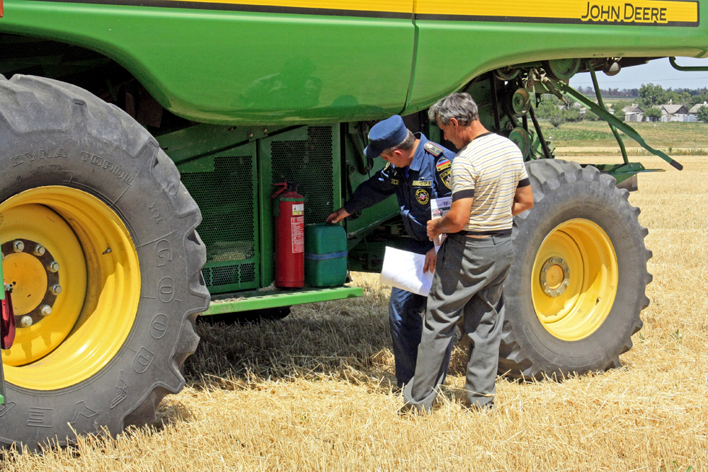
Уборка зерновых начинается с разбивки хлебных массивов на участки площадью не более 50 гектаров. Между участками делаются прокосы шириной не менее 8 метров. Скошенный хлеб с прокосов немедленно убирается. Посредине прокосов делается пропашка шириной не менее 4 метров.
В период уборки зерновых культур и заготовки кормов запрещается:
а) курить вне специально оборудованных мест и производить работы с применением открытого огня в хлебных массивах и вблизи от них, а также возле скирд сена и соломы;
б) использовать в работе уборочные агрегаты и автомобили (моторную технику), имеющие неисправности, которые могут послужить причиной пожара;
в) использовать в работе уборочные агрегаты и автомобили (моторную технику) без капотов или с открытыми капотами, а также без защитных кожухов;
г) использовать в работе уборочные агрегаты и автомобили (моторную технику) без искрогасителей, за исключением случаев применения системы нейтрализации отработанных газов, а также без первичных средств пожаротушения;
д) выжигать пыль в радиаторах двигателей уборочных агрегатов и автомобилей (моторной техники) паяльными лампами или другими способами;
е) заправлять уборочные агрегаты и автомобили (моторную технику) в полевых условиях вне специальных площадок, оборудованных средствами пожаротушения и освещенных в ночное время.
Радиаторы двигателей, валы битеров, соломонабивателей, транспортеров и подборщиков, шнеки и другие узлы и детали уборочных агрегатов и автомобилей должны очищаться от пыли, соломы и зерна по мере необходимости, но не реже двух раз за смену.
Скирды (стога), навесы и штабеля грубых кормов размещаются (за исключением размещения на приусадебных участках):
а) на расстоянии не менее 15 метров до оси линий связи;
б) на расстоянии не менее 50 метров до зданий, сооружений и лесных насаждений;
в) за пределами полос отвода и охранных зон железных дорог, придорожных полос автомобильных дорог и охранных зон воздушных линий электропередачи.
Площадь основания одной скирды (стога) не должна превышать 150 кв. метров, а штабеля прессованного сена (соломы) - 500 кв. метров.
Противопожарные расстояния между отдельными штабелями, навесами и скирдами (стогами) должны быть не менее 20 метров. При размещении штабелей, навесов и скирд (стогов) попарно расстояние между штабелями и навесами следует предусматривать не менее 6 метров, а между их парами - не менее 30 метров.
Противопожарные расстояния между кварталами скирд и штабелей (в квартале допускается размещение не более 20 единиц) должны быть не менее 100 метров.
Во время погрузки грубых кормов и волокнистых материалов в кузов автомобиля двигатель его должен быть заглушен. Движение автомобиля может быть разрешено только после осмотра места стоянки автомобиля и уборки сена (соломы), находящегося вблизи выпускной трубы.
Так же необходимо отметить, что в соответствии с Правил противопожарного режима в Российской Федерации запрещается выжигание сухой травянистой растительности, стерни, пожнивных остатков на землях сельскохозяйственного назначения и землях запаса, разведение костров на полях.

ТОНД и ПР Омского района

